由于你们那里没有推荐系统，所以改界面的话可以自己往数据库里面加。

Recfris表对应推荐相似用户，在个人中心界面推荐，已经写好了基础框架

表示对用户id为1的推荐用户2,5 相似度分别为0.8和0.5

Recs表对应推荐文章，在page页面推荐

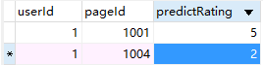

对用户1推荐1001和1004文章，推荐等级分别为5星和2星

改完界面即可做出显示，另外应该对没有登录和没有推荐的情况进行处理，我已经写好了基本的框架